はっしーマルシェ 出店概要
イベント名 | 第５５回筆の都くまの町民文化祭
日時 | 令和８年１０月１７日（土）午前 9時50分～午後5時00分  １８日（日）午前10時00分～午後3時30分  販売可能時間 １７日（土）午前10時00分～午後3時00分  １８日（日）午前10時00分～午後3時00分
会場 | 熊野町民会館  （〒731-4214 安芸郡熊野町中溝一丁目１１番２号）
募集事業者 | 広島広域都市圏域内の市町の特産品を販売する事業者
出展事業者数 | ２事業者まで
出店料 | 無料
出店スペース | １ブース間口３．０ⅿ×奥行３．０ⅿ程度（テント半分、側幕使用可）  ※側幕の貸出はありませんので、必要な場合はご持参ください。
備品等 | 長机、イスなど相談に応じます。
イベントについて | ⑴はっしーマルシェでは、特産品販売による広島広域都市圏のＰＲを目的としているため、特産品の販売を通して地域の魅力を発信することに努めてください。  ⑵出店ブースにて、広島広域都市圏のＰＲ用装飾、観光パンフレットの配布にご協力ください。装飾品・配布物は協議会が用意します。  ⑶販売は上記販売可能時間内でお願いします。
出店条件 | ⑴出店場所は、主催者が指定する場所とします。  ⑵届出の無い出店については、撤去を求める場合があります。  ⑶お客様の苦情や事故に対しては、各出店者が責任を持って対応してください。  ⑷万一のトラブル（食中毒など）に対しての責任は、出店者が負うものとします。  ⑸臨時店舗扱いとなるため、保健所から許可を受けた品目以外の販売は出来ません。  ⑹臨時出店で提供した食品による健康被害等の情報を探知した際は、速やかに主催者及び開催場所を管轄する保健所に連絡するとともに、被害拡大防止等のための必要な対応を行ってください。  ⑺保健所職員が必要に応じて実施する立入検査等に協力して下さい。  ⑻不測の事態が生じた場合は、主催者が祭りの全部又は一部の運営を中止、一時中断、再開の判断を行います。出店者は、この決定に従って下さい。なお、主催者は、これにより生じた損害を補償しません。  ⑼屋外での行事のため、台風等によりイベント自体を中止する場合は、前日午後6時までに主催者から連絡いたします。雨天の場合の出店実施の可否について、あらかじめ決めておられる場合は事前にお知らせください。
注意事項 | ⑴出店希望が多数の場合は出店できない場合があります。  ⑵火気器具等を使用する場合には、消火器を各自で用意してください。  ⑶出店に必要な保健所や消防署への手続きは主催者で行います。  ⑷会場の交通規制時間中は、関係車両を含め車両通行止めとなります。  車両の乗入可能時間：16日（金）午後3時00分～17日（土）午前9時20分  17日（土）午後4時30分～18日（日）午前9時20分  18日（日）午後3時30分～  ⑸キッチンカーでの販売は、実施できません。  ⑹酒類の販売は缶・瓶のみ限定です。（紙コップ等での販売不可）  ⑺出店者用駐車場は、近くの駐車場をご準備します。（出店者につき１台まで）
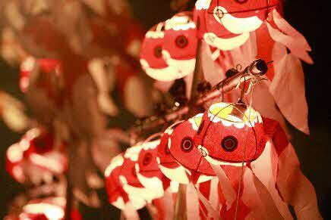
金魚ちょうちん装飾
金魚ちょうちん装飾

